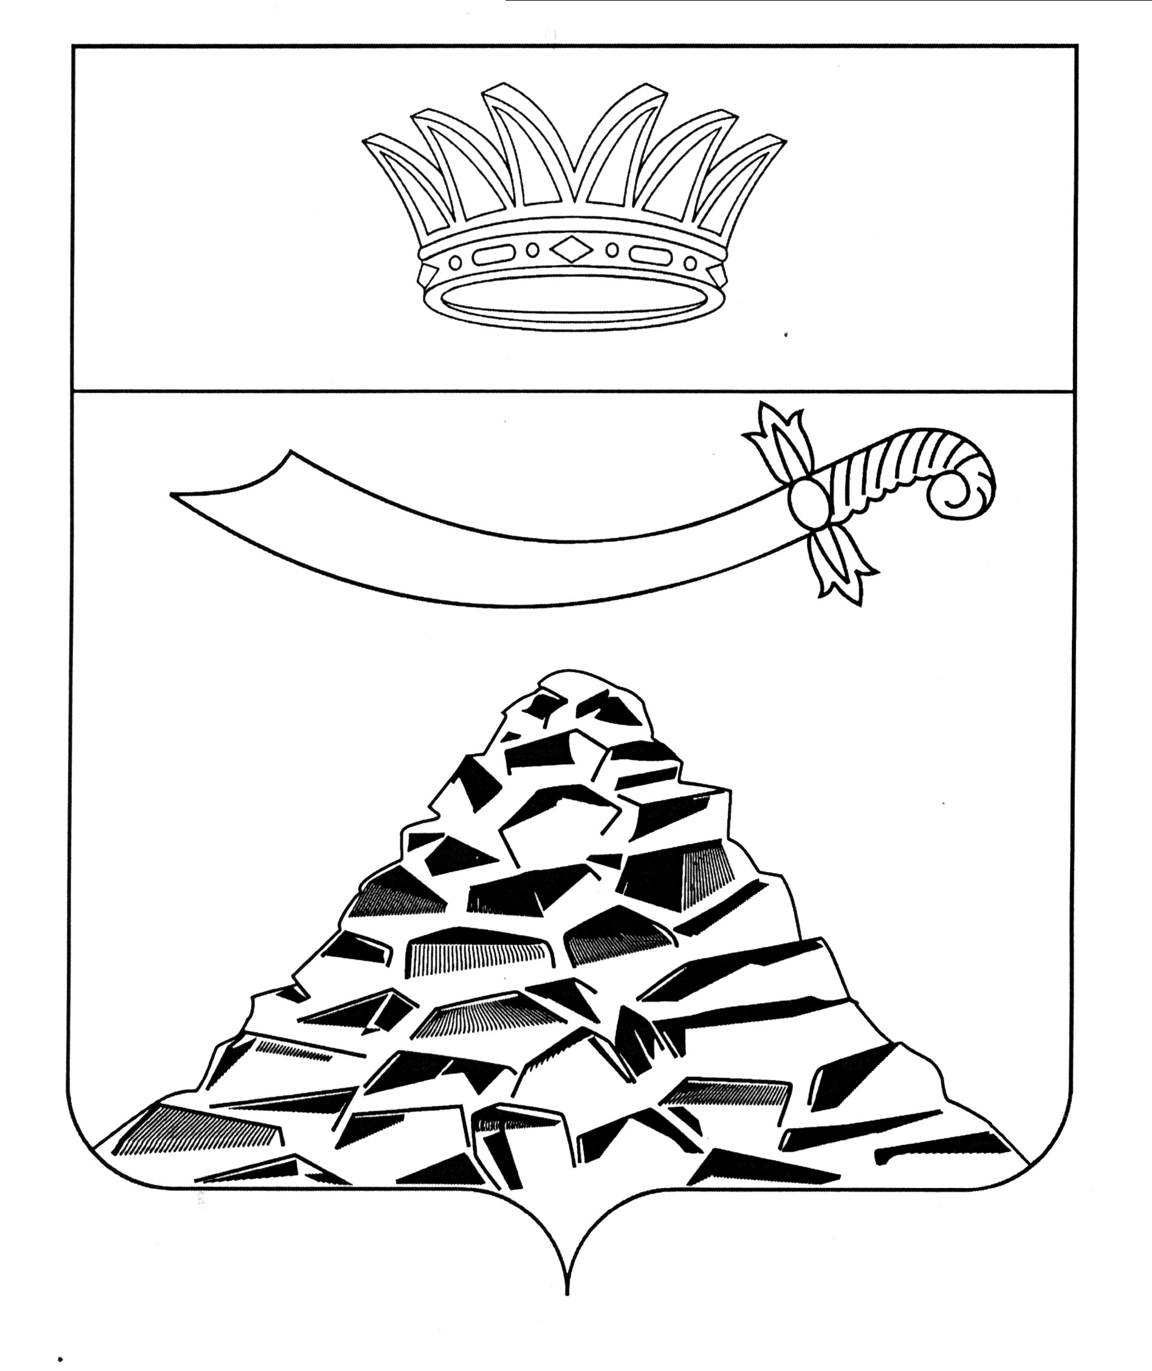
ПОСТАНОВЛЕНИЕ

АДМИНИСТРАЦИИ МУНИЦИПАЛЬНОГО ОБРАЗОВАНИЯ
«ЧЕРНОЯРСКИЙ РАЙОН»
АСТРАХАНСКОЙ ОБЛАСТИ
от 17.02. 2021г. № 63

О внесении изменений в постановление
администрации МО «Черноярский район»
от 13.03.2020 № 79 «О создании межведомственной
противопаводковой комиссии
при администрации МО «Черноярский район»

В связи с кадровыми изменениями администрация муниципального образования «Черноярский район» ПОСТАНОВЛЯЕТ:
1.Вывести из состава межведомственной противопаводковой комиссии при администрации МО «Черноярский район», члена комиссии:
1.1.Лавелина Д.В.- заместителя начальника управления сельского хозяйства, начальника финансово экономического отдела;
1.2.Ряскова П.А.-начальника Черноярского района электрических сетей филиал ПАО «МРСК Юга» Астраханьэнерго» (по согласованию);
2.Ввести в состав межведомственной противопаводковой комиссии при администрации МО «Черноярский район», члена комиссии:
2.1.Коротенко И.В.-заместителя начальника управления сельского хозяйства, начальника финансово экономического отдела;
1.2.Кукушкина А.В.-и.о. начальника Черноярского района электрических сетей филиал ПАО «Россети Юг» Астраханьэнерго» (по согласованию);
3.Начальнику организационного отдела администрации МО «Черноярский район» (Сурикова О.В.) разместить настоящее постановление на официальном сайте администрации МО «Черноярский район».
4. Контроль за исполнением данного постановления возложить на первого заместителя главы района С.И. Никулина.

Глава района Д.М.Заплавнов

